МИНИСТЕРСТВО НАУКИ И ВЫСШЕГО ОБРАЗОВАНИЯ РОССИЙСКОЙ ФЕДЕРАЦИИ

Федеральное государственное бюджетное образовательное учреждение

высшего образования

**«КУБАНСКИЙ ГОСУДАРСТВЕННЫЙ УНИВЕРСИТЕТ»**

**(ФГБОУ ВО «КубГУ»)**

**Факультет компьютерных технологий и прикладной математики**

**Кафедра анализа данных и искусственного интеллекта**

**ЛАБОРАТОРНАЯ РАБОТА №6**

**ПРОЕКТИРОВАНИЕ ФУНКЦИОНАЛЬНОЙ СТРУКТУРЫ**

**ПРОГРАММНОГО ПРОДУКТА: ОБЪЕКТНО-ОРИЕНТИРОВАННЫЙ**

**ПОДХОД**

Работу выполнил _______________________________________И.Е. Дакукин

(подпись)

Направление подготовки   01.03.02 Прикладная математика и информатика курс 4

Направленность (профиль) Программирование и информационные технологии

Проверила  
канд. науч. наук, доцент ___________________________Н.Ю. Добровольская

Краснодар

2023

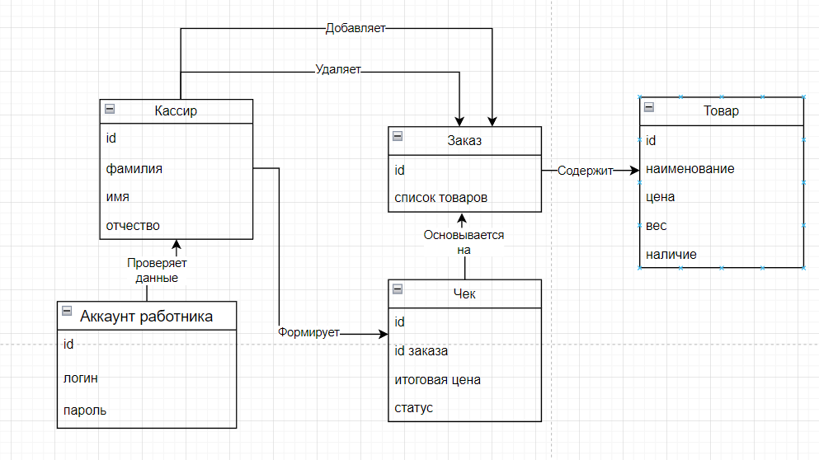

Рисунок 1 – диаграмма классов

Таблица 1 – Идентификация сущностей

|  |  |
| --- | --- |
| Документ | Сущность |
| Кассир | Кассир |
| Чек | Чек |
| Аккаунт |  |
| Список товаров в заказе | Заказ |
| Товар | Товар |

Таблица 2 – Сущности физической модели данных

|  |  |  |
| --- | --- | --- |
| Сущность | Атрибуты | Описание |
| Справочные | | |
| 1 Кассир | ID кассира, ФИО, номер телефона | Информация о кассире |
| 2 Аккаунт | ID кассира, логин, пароль | Данные для входа кассира |
| 3 Товар | ID товара, название, цена, наличие, описание, ограничения | Информация о продаваемых товарах |
| Оперативные | | |
| 5 Чек | ID чека, обслуживающий кассир, общая стоимость, статус, дата, способ оплаты | Информация о заказе |
| 5 Заказ | ID чека, ID продукта, количество, промежуточная стоимость | Информация о товарах в заказе |

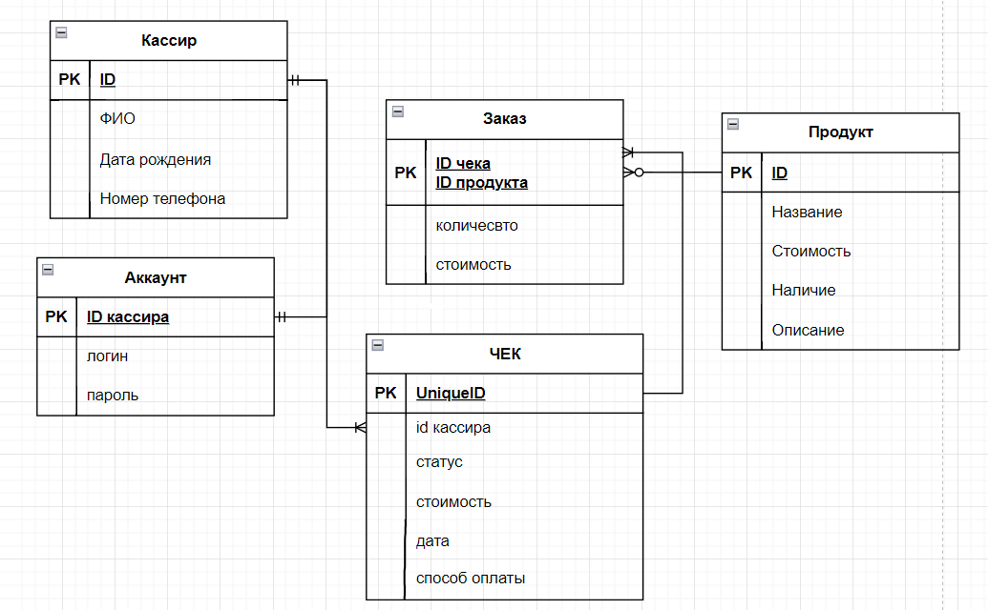

Рисунок 2 – Логическая модель базы данных

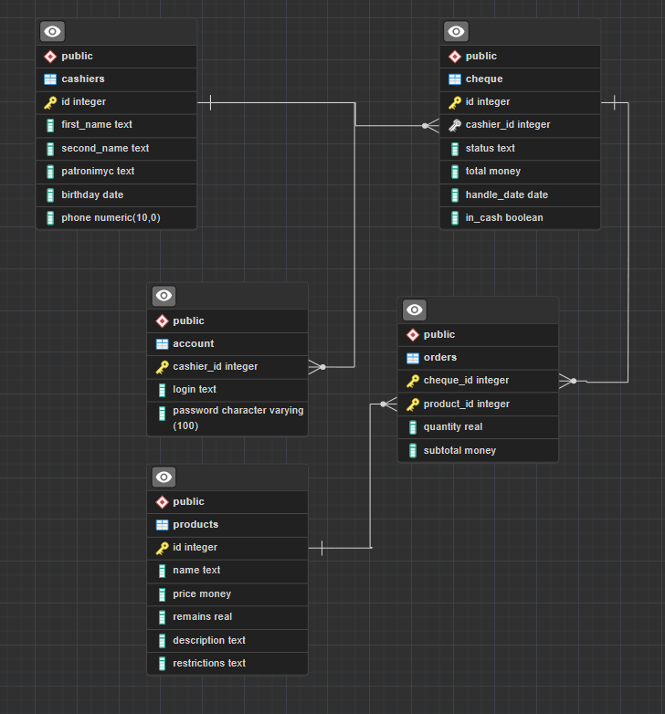

Рисунок 3 – Физическая модель базы данных

Сгенерированный SQL-код для создания реляционной базы данных ПС

CREATE TABLE cashier(

id SERIAL PRIMARY KEY,

first_name text NOT NULL,

second_name text NOT NULL,

patronimyc text,

birthdate date NOT NULL,

phone numeric(10,0) NOT NULL

);

CREATE TABLE account(

cashier_id SERIAL PRIMARY KEY REFERENCES cashier(id),

login text NOT NULL,

password VARCHAR(100) NOT NULL

);

CREATE TABLE products(

id SERIAL PRIMARY KEY,

name text NOT NULL,

price MONEY NOT NULL,

remains REAL,

description text,

restrictions text

);

CREATE TABLE cheque(

id SERIAL PRIMARY KEY,

cashier_id INT NOT NULL REFERENCES cashiers(id),

status text NOT NULL,

CHECK(status in('created', 'rejected', 'succesfull')),

total MONEY,

handle_date DATE NOT NULL,

in_cash BOOLEAN

);

CREATE TABLE orders(

cheque_id INT NOT NULL REFERENCES cheque(id) ,

product_id INT NOT NULL REFERENCES products(id),

quantity REAL NOT NULL,

subtotal MONEY,

CONSTRAINT order_pkey PRIMARY KEY(cheque_id, product_id)

);

Для разработки ПС была выбрана СУБД PostgreSQL по следующим причинам:

* поддержка БД неограниченного размера;
* мощные и надёжные механизмы транзакций и репликации;
* расширяемая система встроенных языков программирования и поддержка загрузки C‑совместимых модулей;
* наследование;
* легкая расширяемость.

Таблица 3 – структура таблицы cashier

|  |  |  |  |  |
| --- | --- | --- | --- | --- |
| Имя поля | Тип данных | Размер | Условие на значение | Примечания |
| id | integer | – | NOT NULL, UNIQUE | PRIMARY KEY |
| firstname | text | – | NOT NULL | – |
| secondname | text | – | NOT NULL | – |
| patronimyc | text | – | – | – |
| birthdate | date | – | NOT NULL | – |
| phone | numeric | 10 | NOT NULL | – |

Таблица 4 – структура таблицы account

|  |  |  |  |  |
| --- | --- | --- | --- | --- |
| Имя поля | Тип данных | Размер | Условие на значение | Примечания |
| cashier_id | integer | – | NOT NULL, UNIQUE | PRIMARY KEY, FOREIGN KEY |
| login | text | – | NOT NULL | – |
| password | varchar | 100 | NOT NULL | Содержит хэш пароля |

Таблица 5 – структура таблицы product

|  |  |  |  |  |
| --- | --- | --- | --- | --- |
| Имя поля | Тип данных | Размер | Условие на значение | Примечания |
| id | integer | – | NOT NULL, UNIQUE | PRIMARY KEY |
| name | text | – | NOT NULL | – |
| price | money | – | NOT NULL | – |
| remains | real | – | – | – |
| description | text | – | – | – |
| restrictions | text | – | – | – |

Таблица 6 – структура таблицы cheque

|  |  |  |  |  |
| --- | --- | --- | --- | --- |
| Имя поля | Тип данных | Размер | Условие на значение | Примечания |
| id | integer | – | NOT NULL, UNIQUE | PRIMARY KEY |
| cashier_id | integer | – | NOT NULL | FOREIGN KEY |
| status | text | – | NOT NULL,  status in ('created', 'rejected', 'succesfull') | – |
| total | money | – | – | – |
| handle_date | date | – | NOT NULL | – |
| in_cash | boolean | – | – | – |

Таблица 7 – структура таблицы order

|  |  |  |  |  |
| --- | --- | --- | --- | --- |
| Имя поля | Тип данных | Размер | Условие на значение | Примечания |
| cheque_id | integer | – | NOT NULL, UNIQUE | PRIMARY KEY  FOREIGN KEY |
| product_id | integer | – | NOT NULL | PRIMARY KEY  FOREIGN KEY |
| quantity | real | – | NOT NULL,  status in ('created', 'rejected', 'succesfull') | – |
| subtotal | money | – | – | – |

Таблица 8 – Список разработанных таблиц

|  |  |  |
| --- | --- | --- |
| № п/п | Имя таблицы | Описание |
| 1 | cashier | Описывает сущность кассира |
| 2 | account | Содержит данные для входа кассира в систему |
| 3 | product | Описывает сущность продукт |
| 4 | cheque | Описывает сущность чек |
| 5 | order | Содержит список продуктов в заказе |

Таблица 9 – Связи между таблицами БД

|  |  |  |  |  |
| --- | --- | --- | --- | --- |
| Родительская таблица | | Дочерняя таблица | | Тип связи |
| Название | Атрибут | Название | Атрибут |
| cashier | id | account | cashier_id | один-к-одному |
| cashier | id | cheque | cashier_id | один-ко-многим |
| cheque | id | order | cheque_id | один-ко-многим |
| product | id | order | order_id | один-ко-многим |